«Особенности закаливания недоношенных детей»
Детское поликлиническое отделение №12
Под термином «закаливание» принято понимать систему конкретной тренировки в организме процессов терморегуляторного характера, состоящую из процедур, повышающих иммунитет и общую выносливость организма.
Естественно, начинать процедуры следует только после консультации у педиатра, осмотра малыша и с учетом его состояния здоровья.
Важно помнить, что организм новорожденного еще слабый, и при наличии каких-либо скрытых заболеваний такие процедуры могут резко ухудшить здоровье малыша.

Закаливание должно проходить в сочетании с другими мероприятиями: правильное питание, физическая нагрузка и прогулки,
Если состояние здоровья недоношенного ребенка позволяет, то закаливание может проводиться в том же объеме, что и детей, рожденных в срок. Но надо четко понимать, что увеличение нагрузки должно быть более постепенным.

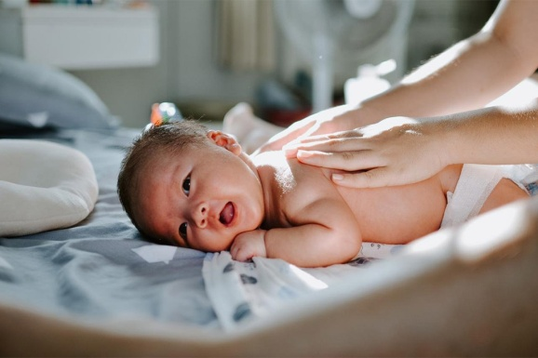
Воздушные ванны и занятия физкультурой. Пока ребенок не привык к колебаниям температуры, не следует обнажать его полностью, приступая к занятиям лечебной физкультурой. Так, например, проводя упражнения для мышц рук, нижнюю половину тела ребенка в это время следует прикрыть пеленкой. Лишь когда ребенок привыкнет к воздушным ваннам при занятиях гимнастикой, можно обнажать его полностью. Таким образом, массаж и гимнастика будут сочетаться с процедурой закаливания воздухом.
Принятие ребенком воздушных ванн рекомендуется начинать с 1,5—3-месячного возраста (в зависимости от степени недоношенности, массы тела при рождении и времени года). Ребенка оставляют обнаженным на 1—3 мин 3—4 раза в день. При занятиях гимнастикой длительность воздушной ванны увеличивается до 10—15 мин, но при этом гимнастика и массаж предупреждают охлаждение тела ребенка. Регулярно проводимые воздушные ванны тренируют организм, приучают его приспосабливаться к внезапным понижениям температуры окружающего воздуха путем изменения кровообращения в коже и во внутренних органах. С целью закаливания недоношенных детей, помимо воздуха, используют и другие природные факторы — воду и солнце.
Купать недоношенных детей, так же как и доношенных, начинают с момента заживления пупочной ранки. Температура воды при купании может колебаться в пределах 36-37 °С. Купать недоношенных детей рекомендуется каждый день.
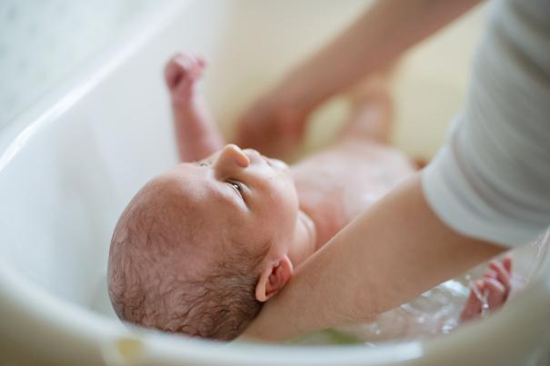
В настоящее время плавание детей грудного возраста как одна из форм лечебной физкультуры очень популярно. Эта тренирующая процедура одновременно является и закаливающей. Двигательная активность ребенка в воде усиливается, развиваются и укрепляются мышцы, связки, суставы, совершенствуется деятельность органов кровообращения, дыхания, нервной системы.

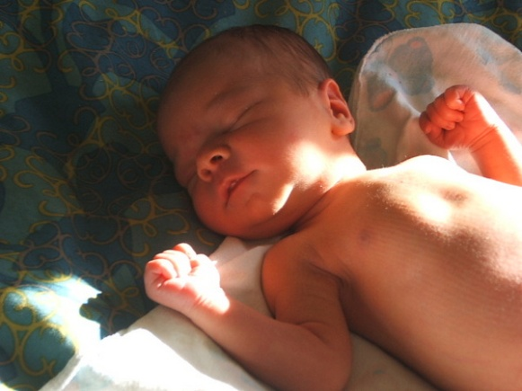
Солнечные ванны для недоношенных детей первого года жизни не рекомендуются, а световоздушные ванны очень полезны. Летом ребенок должен бывать на воздухе в местах, защищенных от прямых солнечных лучей и ветра, например под развесистым деревом, в его кружевной тени, или в затененном месте вблизи солнечной площадки. При этом на облегченно одетого ребенка оказывают влияние рассеянные солнечные лучи, температура воздуха, его влажность, скорость движения воздуха.
Помимо этих специальных закаливающих процедур, не менее важны другие регулярно проводимые элементы закаливания, которые должны стать обязательными в физическом воспитании детей. Так, совершенно необходимо для правильного развития ребенка частое проветривание комнаты в любое время года. Очень полезны сон на воздухе и прогулки.
Таким образом, чем раньше (на первом году жизни ребенка) вы начнете проводить закаливающие процедуры, делать это систематически и постепенно увеличивая продолжительность занятий, тем закалённее будет ваш малыш, тем раньше будет повышена его устойчивость к колебаниям температуры окружающей среды и тем меньше он будет подвержен простудным заболеваниям. Но очень важен индивидуальный подход к ребенку, знание возможностей его организма. Совершенствовать эти возможности, еще раз подчеркиваем, следует постепенно и методически правильно.

